2. Problemas del sistema Ecobici

  - Cobertura del sistema en la Ciudad de México
La implementación del sistema de bicicletas compartidas se pensó como parte de un programa que tenía como objetivo mejorar la movilidad y la calidad del aire de la ciudad, es por esta razón que se pensó la manera ubicar las estaciones de tal manera que se pudiera considerar un complemento de los otros sistemas de transporte colectivo. Además, se buscó que el sistema operara en zonas con gran actividad económica y donde las personas tuvieran la necesidad de estar en constante movimiento a lo largo de la ciudad.

Debido al gran tamaño de la ciudad, es muy difícil pensar en la posibilidad de hacer pruebas para determinar de mejor manera los criterios necesarios para establecer la ubicación de las estaciones, su capacidad y la cantidad de bicicletas con las que cada una debe contar, es por esto que se decidió implementar el sistema por etapas de pequeña dimensión con la idea principal de tener un sistema suficientemente grande como para medir correctamente el impacto que tiene dentro de la movilidad de la ciudad, pero lo suficientemente pequeño para identificar los errores que presente y corregirlos adecuadamente [ ]. La primera etapa de Ecobici se implementó en el año 2010 con un total de 84 estaciones y 1200 bicicletas que operaban en la zona centro de la Ciudad de México. En cambio, la segunda etapa tuvo un gran incremento en la infraestructura del sistema, pues se crearon 275 nuevas estaciones y se agregaron 3700 bicicletas. Por el contrario, la última etapa fue de menor dimensión y dio como resultado el sistema que opera actualmente con un total de 452 estaciones y poco más de 6500 bicicletas [ ]; Ecobici terminó el año 2017 contando con una cobertura de 35 km2 a lo largo de la Ciudad de México y brindando servicio a 43 colonias pertenecientes a tres delegaciones. Debido a su gran demanda, se han podido crear nuevas ciclovías para que los usuarios puedan circular de mejor forma y tenga caminos libres sin compartir vías con automóviles o peatones.
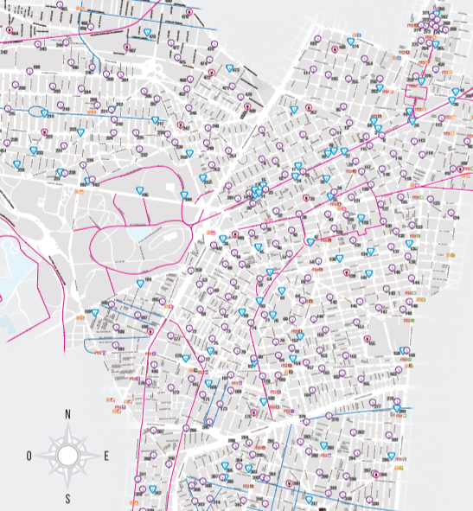
Figura 2 - 1 “Mapa de estaciones de Ecobici”

En la figura 2-1 se puede identificar que las zonas donde más concentración de estaciones de Ecobici es el centro de la ciudad, esto se debe a que en estos lugares se tiene una gran concentración de población durante las horas laborales del día; además, es una zona muy concurrida debido al alto índice de turismo que se presenta todos los días de la semana; además, al estar cerca de otros métodos de transporte público, Ecobici se puede utilizar en conjunto con metro o metrobús para disminuir más los tiempos de traslado.

  - Falta de bicicletas en estaciones

El principal objetivo de los sistemas de bicicletas compartidas es dar servicio a la mayor cantidad de usuarios, tanto en el momento que solicitan una bicicleta como al momento de regresar la bicicleta a la estación de su destino; ya que una persona puede decidir dejar el servicio si no tuvo buenas experiencias en el pasado.

En el caso de Ecobici, se presenta gran cantidad de personas que no pudieron hacer uso el servicio debido a la falta de bicicletas en estaciones que visitaron y deciden cambiar de transporte. En caso contrario, cuando un usuario intenta dejar la bicicleta en la estación al terminar su viaje y no encuentra lugares para estacionarla, tiene que buscar estaciones cercanas en las que sí se tengan espacios ya que debe devolverla forzosamente o se le realizará un cargo por el tiempo extra que la mantenga; en estos casos, el sistema le proporciona al cliente la ubicación de las estaciones más cercanas que sí tienen espacios disponibles para estacionar la bicicleta y le regala 10 minutos para que no se le haga un cargo por el tiempo adicional [ ].

La primera etapa del sistema ayudó a identificar las estaciones que necesitan mayor análisis en su comportamiento de acuerdo a la demanda que presentan a distintas horas de día; esto se presenta debido a la zona en la que las estaciones operan. De acuerdo la demanda, se pueden considerar tres tipos de estaciones: demandan bicicletas, en las que hay demasiados espacios vacíos y pocas bicicletas durante un periodo largo de tiempo; demandan espacios, estaciones que durante un periodo de tiempo tienen demasiadas bicicletas y pocos espacios; por último, autobalanceables que son estaciones en las que se tienen bicicletas y espacios para estacionarlas en la misma proporción. Con base en esta clasificación, se pueden identificar las necesidades de las estaciones para así planear una solución en la que las estaciones brinden el servicio a todos los usuarios que lo soliciten.

Ecobici cuenta con un sistema de balanceo con camionetas que cargan las bicicletas que no están siendo utilizadas para colocarlas en las estaciones que mayor demanda de bicicletas tienen. La idea principal de esta forma de balanceo es que, en el tiempo de operación del sistema a lo largo del día, las estaciones pueden cambiar de tipo de acuerdo a la demanda; además, cuando se presentan estaciones que demandan bicicletas, también hay estaciones que demandan espacios. Durante el balanceo, se identifican las estaciones tienen unidades de más para recogerlas y depositarlas en estaciones que las necesitan. Otra característica del balanceo es que, durante las horas en las que el sistema no está en operación, se tiene que reiniciar el sistema, es decir, colocar nuevamente la cantidad de bicicletas que debe tener cada estación; las estaciones que mayor cantidad de bicicletas deben tener son las que están cerca de paradas de metro, metrobús y trolebús debido a que muchas personas solicitan Ecobici después de haber utilizado otros transportes [ ]. Sin embargo, a pesar de contar con este sistema de balanceo, el sistema sigue presentando casos en los que no se le puede brindar el servicio a los usuarios que lo solicitan; debido a esto es necesario analizar distintas alternativas que puedan solucionar este problema y así Ecobici pueda brindar un mejor servicio y seguir siendo el sistema de bicicletas compartidas con mayor cobertura en la Ciudad de México.

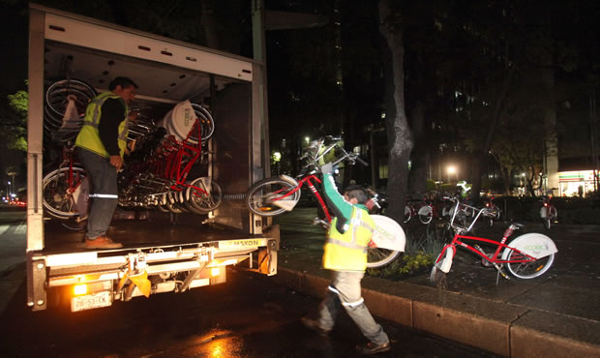
Figura 2 - 2 “Carga de bicicletas en las camionetas de balanceo”

  - Análisis de la demanda de Ecobici
Desde su primera etapa, Ecobici ha sido un sistema muy solicitado ya que todos los días registra una alta cantidad de viajes; además, aún con la implementación de los nuevos sistemas de bicicletas compartidas, sigue siendo el servicio con mayor cobertura y usuarios de la Ciudad de México. Pero, para poder entender de mejor forma el sistema, es necesario realizar un análisis de la demanda de bicicletas y candados que se presenta a lo largo del día. En este trabajo se realizará el análisis de los registros históricos del año 2016 en los que hay más de 9 millones de viajes registrados, pero se descartarán los días de suspensión de labores marcados en el calendario; cada entrada de esta base de datos tiene la siguiente información: edad y género del usuario, el número de la bicicleta que utilizó, estación de retiro, fecha y hora de retiro, estación de arribo, y fecha y hora de arribo.

El análisis se enfoca en identificar las horas en las que existe mayor demanda y para lograr esto es necesario hacer intervalos cortos de tiempo y contar los registros que se realizaron en cada lapso durante las horas de servicio del sistema; los periodos serán de cinco minutos y se harán 234 para poder cubrir el horario entre 5:00 am a 00:30 am. Además, también se realiza una división por días hábiles y fines de semana, ya que el comportamiento cambia significativamente de acuerdo con el día en que se realizan los viajes.

En la figura 2-3 se puede notar que existen dos horas en las que el servicio se solicita en mayor medida, la primera es aproximadamente a las 9:00 hrs y la segunda es las 18:00 hrs; además se puede ver que se mantiene una tendencia de una duración corta de los viajes, ya que la gráfica de arribos mantiene casi la misma cantidad de viajes registrados, pero con una diferencia de aproximadamente 15 minutos respecto a los retiros de las estaciones. En cambio, en la figura 2-4 se nota que la demanda en fin de semana tiene un comportamiento completamente distinto, ya que esta aumenta poco a poco hasta llegar a la hora en que hay más viajes registrados, que es aproximadamente las 13:30 hrs y después de ese intervalo empieza a disminuir nuevamente de forma constante hasta llegar al final del horario de servicio.

Al enfocarse en la demanda entre semana, se necesita tener en cuenta que las dos horas en las que se presenta la mayor cantidad de usos registrados coinciden con el mayor tránsito que se presenta en las calles de la Ciudad, ya que esto puede influir en que las personas busquen a Ecobici como alternativa de movilidad. También, al notar que después de las horas con mayor demanda se presenta una baja tanto en arribos como retiros, se puede tomar en cuenta que la mayoría de los viajes que se realizan entre semana son de usuarios que necesitan llegar rápidamente a sus trabajos, lo cual se ve claramente en estadísticas que reflejan que una gran proporción de los usuarios trabaja y casi la mitad de los destinos son oficinas [ ].

El análisis de la demanda refleja muchos datos útiles para resolver el problema principal del sistema; sin embargo, no presenta toda la información ya que muestra la información de todos los viajes en total sin mostrar el comportamiento por estaciones. Para realizar un mejor análisis es necesario extraer la información de la demanda de cada estación en cada intervalo de tiempo para así clasificarlas e identificar las que necesitan mayor atención a cierta hora del día. Para clasificar las estaciones, se tomó en cuenta la cantidad de viajes que se realizaron por día, es decir la cantidad de viajes entre semana se dividió entre los 208 días laborables del año 2016; además, se dividió el día en tres intervalos de acuerdo con la demanda que se presenta en la Figura 2-3 los cuales resultaron con el primer intervalo de 5:00 a 13:00 hrs, el segundo de 13:05 a 17:30 hrs y el tercero de 17:35 a 00:30 hrs.

La clasificación es la que se mencionó anteriormente, pero ahora se utilizarán letras para tenerla más clara: E son las estaciones que demandan espacios, es decir, son las que tienen más bicicletas que espacios; B son las que demandan bicicletas, que son el caso contrario a E; y A que son las estaciones autobalanceables. Para clasificar las estaciones del sistema se tomó la resta de los arribos menos los retiros por día y se tomó como criterio el resultado de esta resta; también se tomó un intervalo en el cual debía caer el valor de esta resta para asignarle la clasificación. Las estaciones clasificadas como E fueron las que la resta era mayor a la cota superior del intervalo establecido, las que se clasificaron como B son las que están por debajo de la cota inferior y A son las que se encuentran dentro del intervalo.

 | Int 1 | Int 2 | Int 3 | Cantidad
1 | E | E | E | 0
2 | E | E | A | 0
3 | E | E | B | 0
4 | E | A | E | 0
5 | E | A | A | 14
6 | E | A | B | 22
7 | E | B | A | 1
8 | E | B | E | 0
9 | E | B | B | 2
10 | A | E | E | 0
11 | A | E | A | 1
12 | A | E | B | 0
13 | A | A | E | 3
14 | A | A | A | 373
15 | A | A | B | 7
16 | A | B | E | 0
17 | A | B | A | 4
18 | A | B | B | 0
19 | B | E | E | 2
20 | B | E | A | 0
21 | B | E | B | 0
22 | B | A | E | 14
23 | B | A | A | 9
24 | B | A | B | 0
25 | B | B | E | 0
26 | B | B | A | 0
27 | B | B | B | 0
Intervalo 1.5
 | Int 1 | Int 2 | Int 3 | Cuenta
1 | E | E | E | 0
2 | E | E | A | 0
3 | E | E | B | 0
4 | E | A | E | 0
5 | E | A | A | 5
6 | E | A | B | 13
7 | E | B | A | 0
8 | E | B | E | 0
9 | E | B | B | 0
10 | A | E | E | 0
11 | A | E | A | 1
12 | A | E | B | 0
13 | A | A | E | 1
14 | A | A | A | 411
15 | A | A | B | 3
16 | A | B | E | 0
17 | A | B | A | 2
18 | A | B | B | 0
19 | B | E | E | 2
20 | B | E | A | 0
21 | B | E | B | 0
22 | B | A | E | 7
23 | B | A | A | 7
24 | B | A | B | 0
25 | B | B | E | 0
26 | B | B | A | 0
27 | B | B | B | 0
Intervalo 2

El resultado de este análisis se utilizará como punto de partida para presentar una propuesta que permita mejorar el comportamiento del sistema para que, en conjunto con el balanceo implementado actualmente, sea posible reducir la cantidad de faltas del servicio presentadas cada día en Ecobici. Sin embargo, es necesario introducir conceptos que serán utilizados en el diseño de la alternativa que se propondrá.

